附件 2：

常州工程职业技术学院
毕业生网上签约使用手册（学生版）

目录
一、学生登录 2
  - 登录 2
  - 登录成功 3
二、网上签约 3
  - 电子签约 3
    - 查看邀请函（同意或拒绝） 4
    - 查看详情 6
    - 等待学校签约审核 6
    - 逾期未处理 7
  - 解约办理 7
    - 学生发起解约申请 7
    - 单位发起解约申请 8
    - 等待管理员审核 9
三、网签注意事项 10

一、学生登录

登录
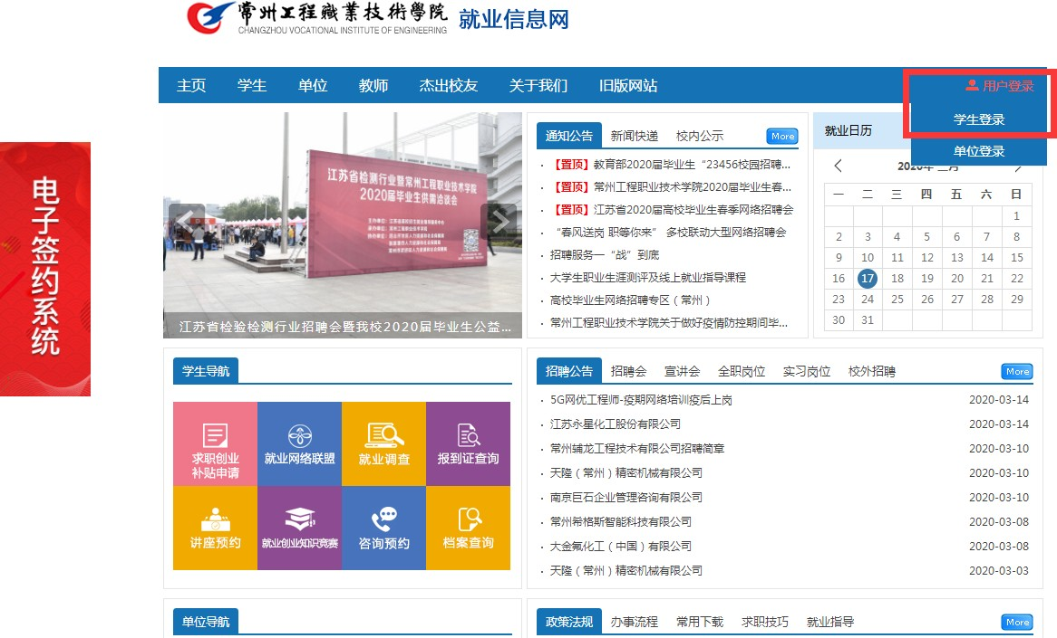
打开学校就业信息网（http://czie.91job.org.cn/），点击网签系统或点击学生登录，跳转至学生登录界面。输入学号及密码即可登录（初始密码为学号后 6 位）。

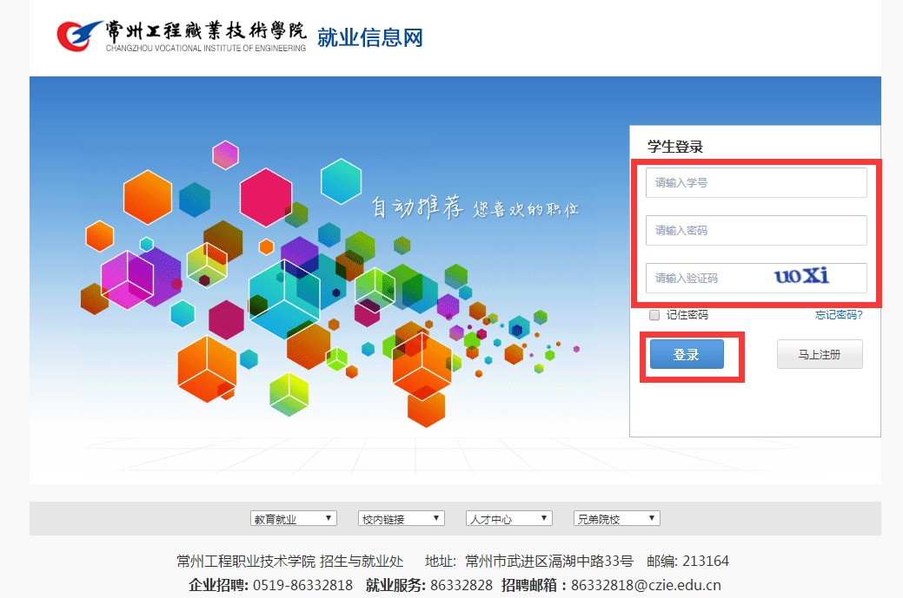
注：当前仅开通了 2020 届毕业生的网签登录权限，毕业生若不能正常登录，请联系学院。

登录成功
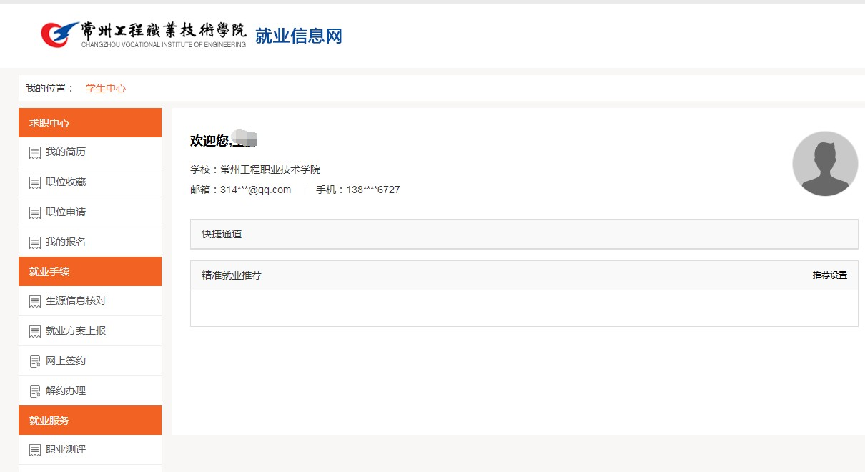
登录成功的学生，页面会直接跳转至学生中心，学生可在学生中心中完成各类就业手续办理、求职信息管理、各类就业服务以及对账号的管理。

二、网上签约

电子签约
学生中心的就业手续版块点击【网上签约】，进入电子签约页面， 可查看单位发起的签约邀请函并进行应约或拒绝操作。

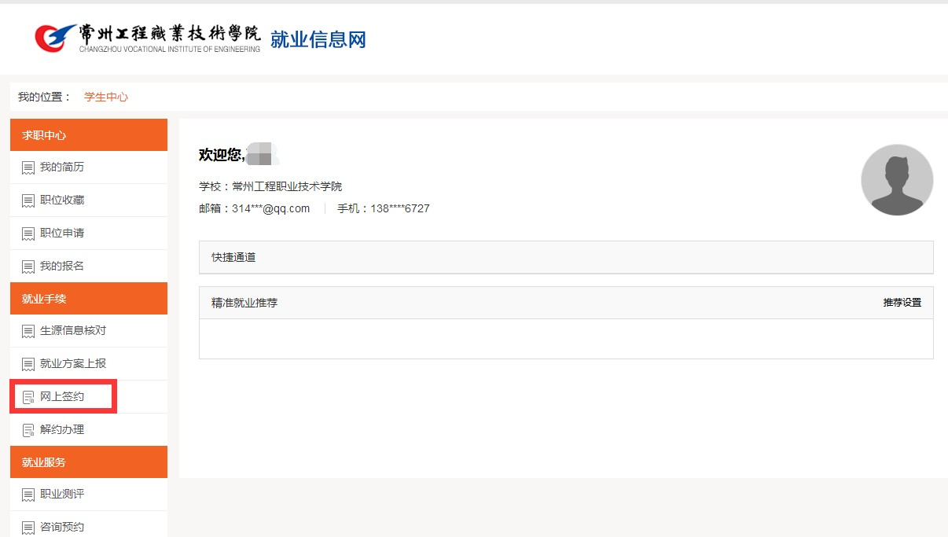

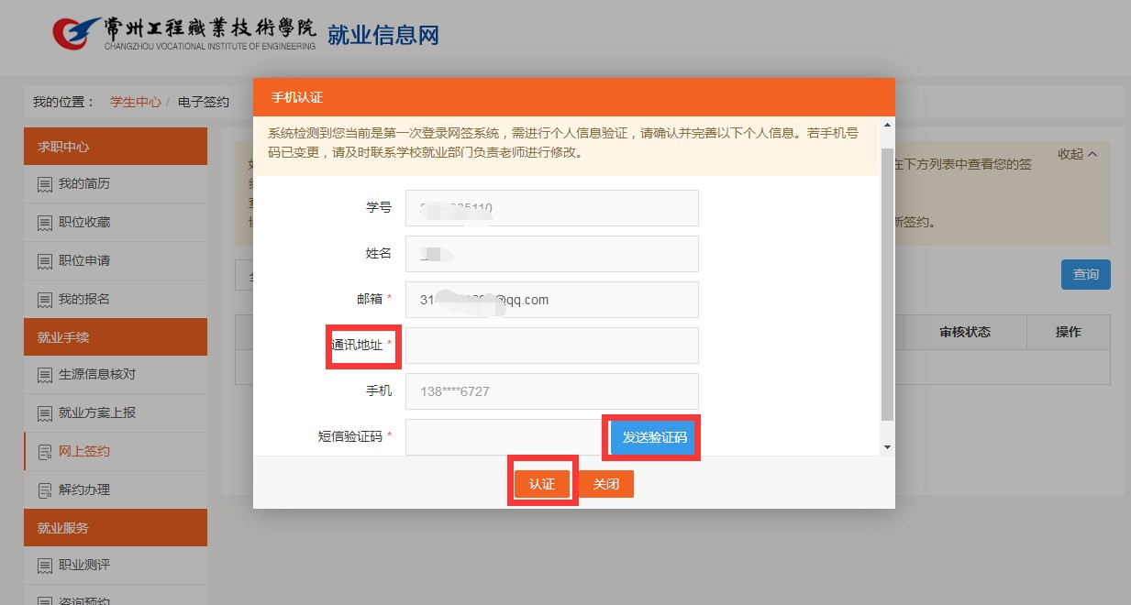
第一次登陆网签系统，需要进行手机认证，如手机号码已变更，请与二级学院就业辅导员老师联系进行修改。

查看邀请函（同意或拒绝）
点击【查看邀请函】，可查看单位发送的邀请信息，包含：薪资、职位、约定等信息。学生可选择“同意”或“拒绝”。

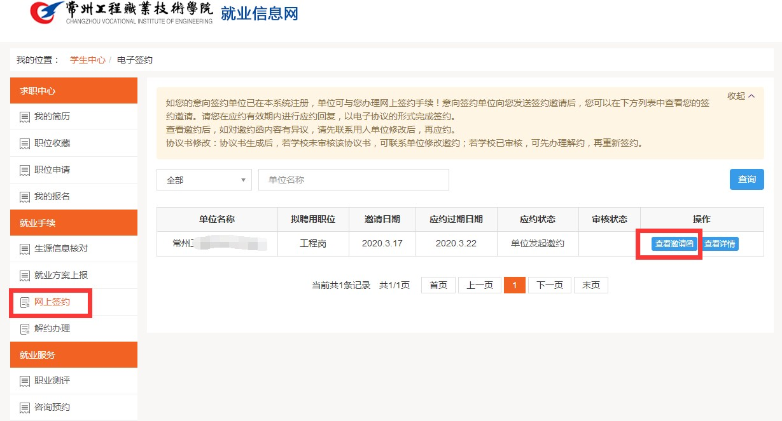

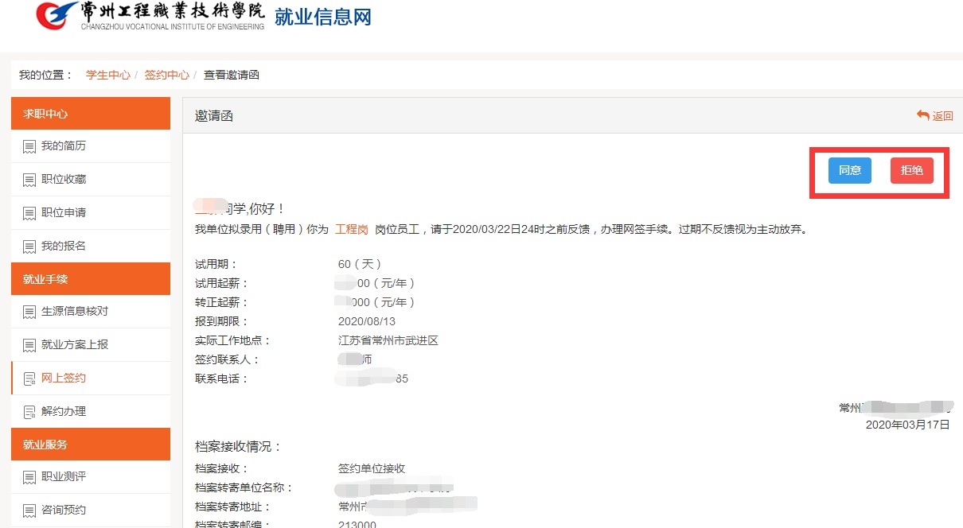

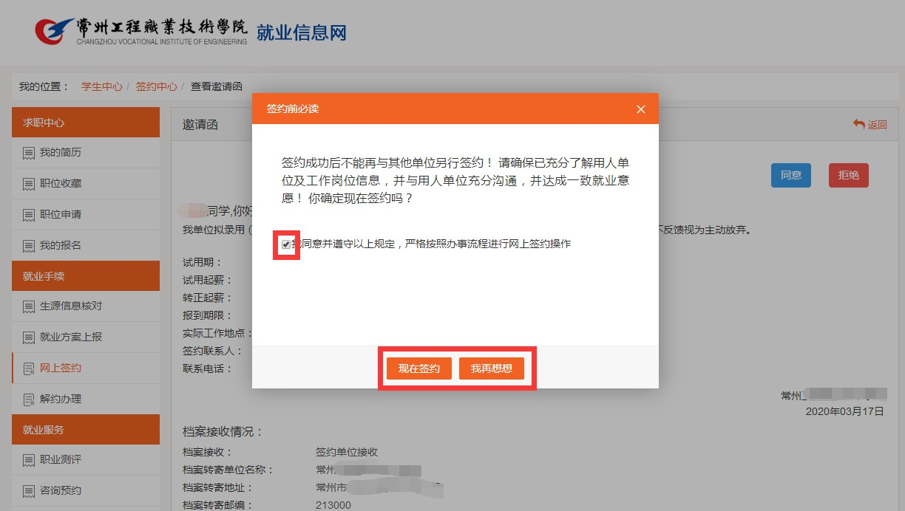

查看详情
点击【查看详情】按钮，可查看甲乙双方的签约信息详情。

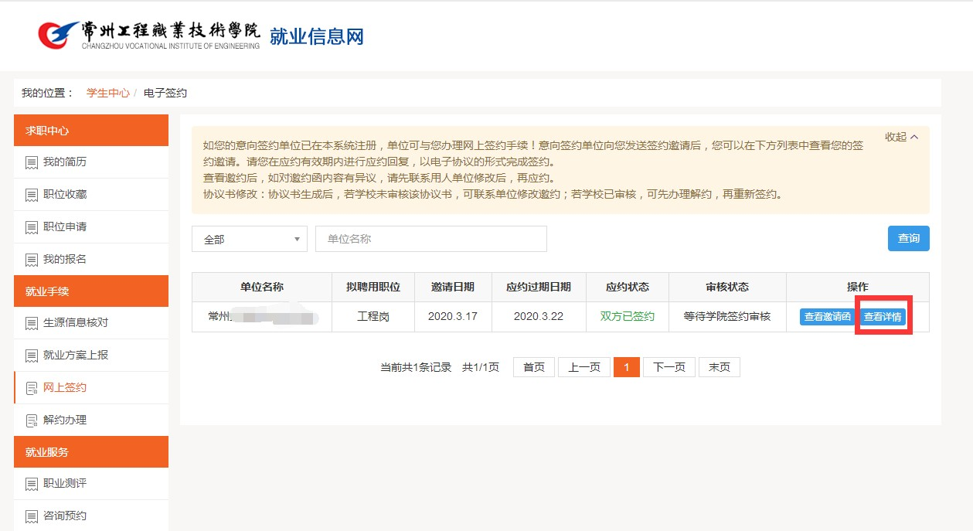

等待学校签约审核
学生与单位签约完成后，需等待学校的签约审核。

学生可持续关注审核状态，当状态变为“签约审核通过”即表示

学校审核已完成。
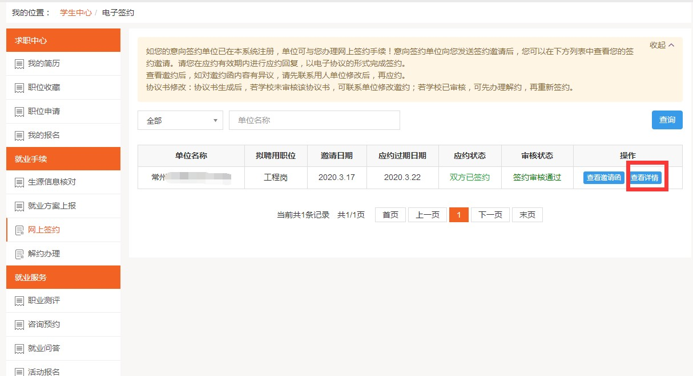

逾期未处理
如学生未在规定时间内（一般为 5 天）响应单位的签约邀请，则视为过期失效。

解约办理

学生发起解约申请
在签约中心模块中，点击【解约办理】按钮，可向单位发起解约申请，需填写申请解约的原因。

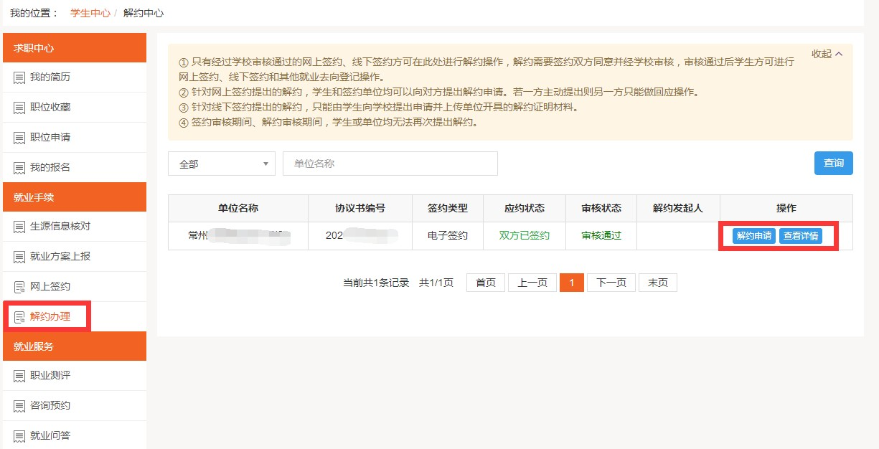

单位发起解约申请
如单位发起解约申请，学生也可在解约办理中查看解约详情，进行解约同意操作。
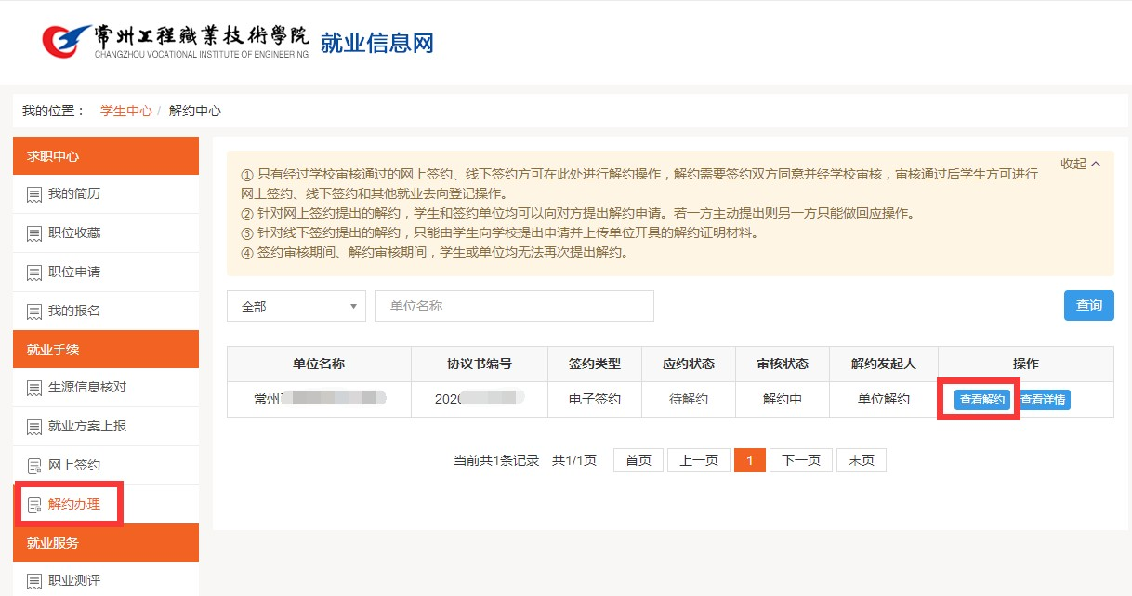

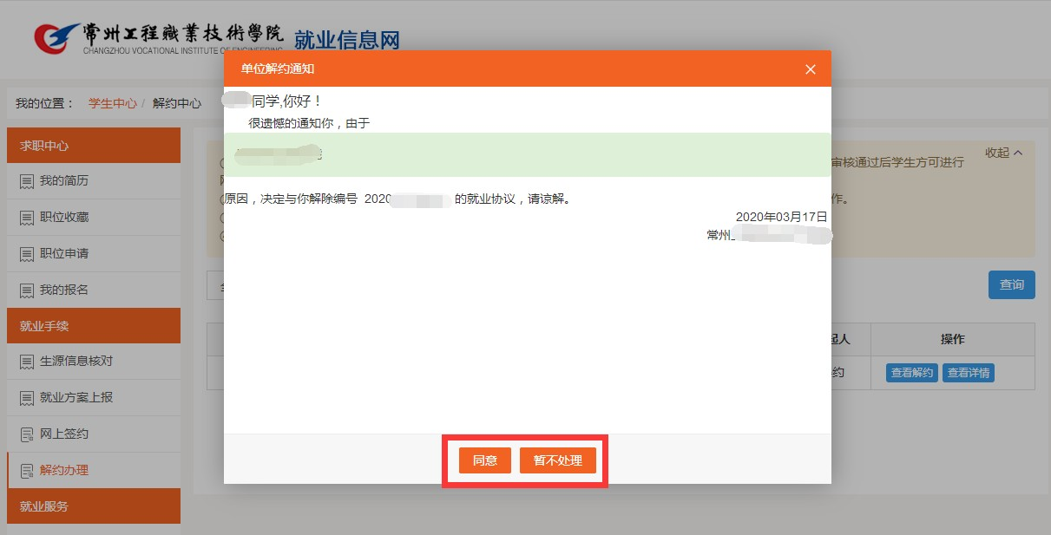

等待管理员审核
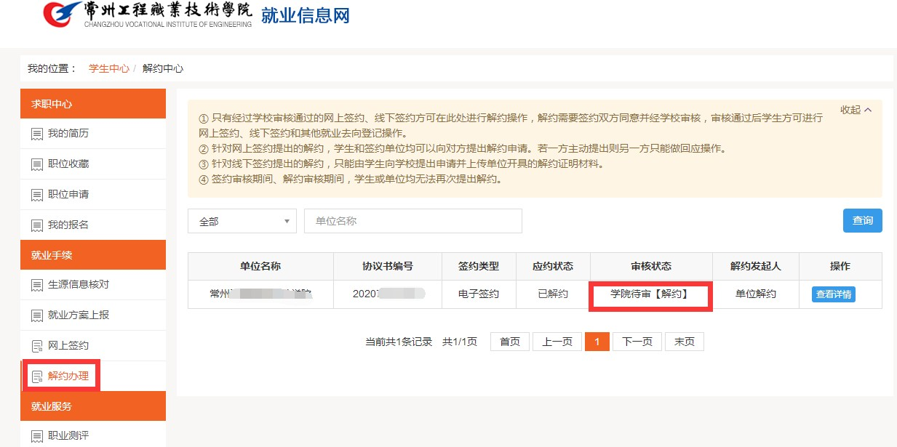
学生或单位双方都同意解约后，等待管理员审核，审核通过后状态将变为“解约审核通过”。此时学生可重新应约单位发起的签约邀请。

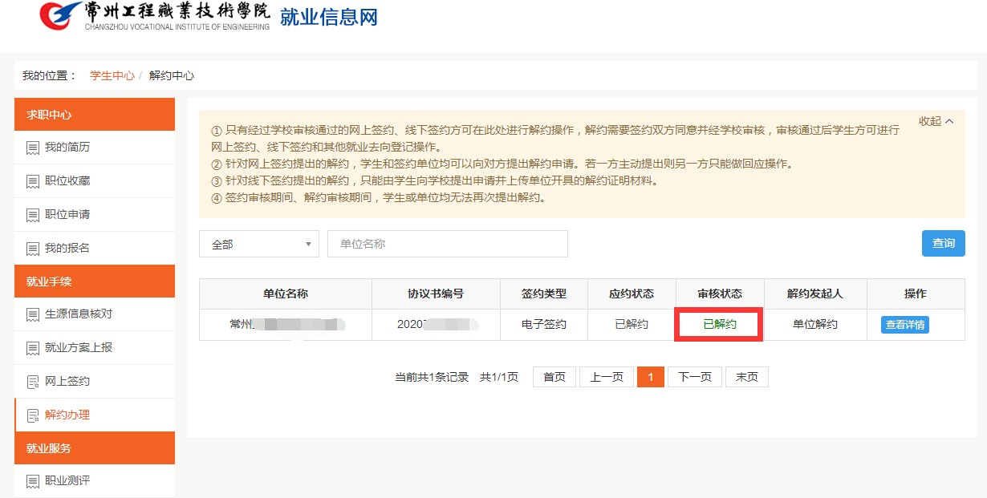

三、网签注意事项
      - 由于系统尚在试运行阶段，用人单位和毕业生仍可采取邮寄的方式签订纸质版协议书，网签和纸质签约只可选择一种。
      - 毕业生一旦网上签约成功，不得再签订纸质版协议书，须将已领取的纸质协议书交还给学校，学校审核通过后将自动同步就业信息，毕业生无需再上报。
      - 为充分保障毕业生的签约权利，系统设置 5 日的签约考虑期，请各位学生慎重签约。
      - 网上签约流程结束后，平台将生成含有高校防伪水印的电子就业协议书，可由用人单位纸质打印后加盖相关公章交由毕业生。

